上海市黄浦区2012届高三上学期期终基础学业测评试题
物理
（完卷时间：120分钟 满分：150分） 2012年1月4日
[来源:学科网]
考生注意：
1．答卷前，考生务必将姓名、准考证号等填写清楚。
2．本试卷共10页，满分150分。考试时间120分钟。考生应用蓝色或黑色的钢笔或圆珠笔将答案写在答题卷上。
3．第30、31、32、33题要求写出必要的文字说明、方程式和重要的演算步骤。只写出最后答案，而未写出主要演算过程的不能得分。有关物理量的数值计算问题，答案中必须明确写出数值和单位。
第I卷（共56分）

一、单项选择题（40分）
Ⅰ单项选择题。（16分。本题共8小题，每小题2分，每小题给出的四个答案中，只有一个是正确的。把正确答案选出来，并将正确答案前面的字母填涂在答题卷相应的位置上。）
1．在物理学发展的过程中，许多物理学家的科学研究推动了人类文明的进程．在对以下几位物理学家所作科学贡献的叙述中，正确的说法是（ ）
（A）牛顿用实验的方法测出万有引力常量G
（B）法拉第发现了通电导线的周围存在磁场
（C）欧姆发现了欧姆定律，说明了热现象和电现象之间存在联系
（D）胡克认为只有在一定的条件下，弹簧的弹力才与弹簧的形变量成正比
2．某物体做直线运动，遵循的运动方程为x＝6t－t²（其中，x单位为m，t单位为s）。则该物体在0～4s时间内经过的路程为（ ）
（A）8m （B）9m （C）10m （D）11m
3．假设航天飞机在太空绕地球作匀速圆周运动。宇航员利用机械手将卫星举到机舱外，并相对航天飞机静止释放该卫星，则被释放的卫星将（ ）
（A）停留在轨道的被释放处 （B）随航天飞机同步绕地球作匀速圆周运动
（C）向着地球做自由落体运动 （D）沿圆周轨道的切线方向做直线运动
4．关于静电场，下列说法中正确的是（ ）
（A）电势等于零的物体一定不带电
（B）电场强度为零的点，电势一定为零
（C）同一电场线上的各点，电势一定相等
（D）负电荷沿电场线方向移动时，电势能一定增加
5．关于力和运动的关系，下列说法中正确的是（ ）
（A）物体受到外力作用，其运动状态一定改变
（B）物体做曲线运动，说明其受到合外力为变力
（C）物体受到不变的合外力的作用，其加速度一定不变
（D）物体做匀速圆周运动，其受到的合外力一定不变
6．右表是某逻辑电路的真值表，该电路是（ ）
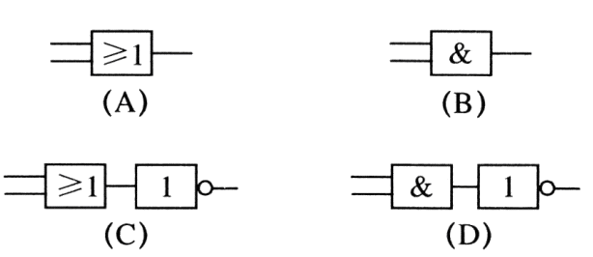
输入 |  | 输出
0 | 0 | 1
0 | 1 | 0
1 | 0 | 0
1 | 1 | 0

[来源:学科网]

7．在水平面上作直线运动的甲、乙、丙三辆小车的质量之比是1:2:3，若它们的初速度相等，且作用于每辆小车上的制动力的大小都相同，方向与各自的速度方向相反，则它们的制动距离之比是（ ）
（A）1:2:3 （B）1:4:9
（C）1:1:1 （D）3:2:1
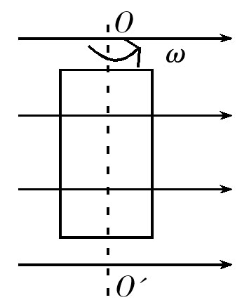
8．如图所示，一矩形闭合线圈在匀强磁场中绕垂直于磁场方向的转轴OO′以恒定的角速度ω转动，从线圈平面与磁场方向平行的位置开始计时，则在t＝π/ω时（ ）
（A）线圈中的感应电流最大
（B）穿过线圈的磁通量最大
B
（C）线圈中的感应电动势最小
（D）穿过线圈磁通量的变化率最小
Ⅱ单项选择题。（24分。本题共8小题，每小题3分，每小题给出的四个答案中，只有一个是正确的。把正确答案选出来，并将正确答案前面的字母填涂在答题卷相应的位置上。）
9．如图所示为某一点电荷Q产生的电场中的一条电场线，A、B为电场线上的两点，当电子以某一速度沿电场线由A运动到B的过程中，动能增加，则可以判断（ ）
（A） 场强大小E_{A}＞E_{B}
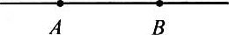
（B） 电势ϕ_{A}＞ϕ_{B}
（C） 电场线方向由B指向A
（D） 若Q为负电荷，则Q在B点右侧
10．某利用太阳能驱动小车的质量为m，当太阳光照射到小车上方的光电板时，光电板中产生的电流经电动机带动小车前进。小车在平直的道路上静止开始匀加速行驶，经过时间t，速度为v时功率达到额定功率，并保持不变；小车又继续前进了s距离，达到最大速度v_{max}。小车运动过程所受阻力恒为f，则小车的额定功率为（ ）
（A）fv （B）fv_{max} （C）fs/t （D）（f＋mv/t）v_{max}
11．如图所示，物体A和B的质量均为m，且分别与轻绳连接跨过定滑轮，现用力拉物体B，使它沿水平面向右做匀速运动，物体B从C运动到D的过程中，物体A克服重力做功为W₁，从D运动到E的过程中，物体A克服重力做功为W₂。如果CD和DE的距离相等，在此过程中，绳子对物体A的拉力大小为T，下列说法中正确的是（ ）
（A）W₁＜W₂，T＞mg
（B）W₁＞W₂，T＜mg
（C）W₁＞W₂，T＞mg
（D）W₁＜W₂，T＜mga
12．某质点做简谐运动，下列说法中正确的是（ ）
（A）质点通过平衡位置时，速度最大，加速度最大
（B）若位移为负值，则速度一定为正值，加速度也一定为正值
（C）质点每次通过平衡位置时，加速度不一定相同，速度也不一定相同[来源:学_科_网Z_X_X_K]
（D）质点每次通过同一位置时，其速度不一定相同，但加速度一定相同
b
v₀
h
h/2
a
v₀
13．如图所示，将小球a从地面以初速度v₀竖直上抛的同时，将另一相同质量的小球b从距地面h处以初速度v₀水平抛出，两球恰好同时到达同一水平高度h/2处（不计空气阻力）。下列说法中正确的是（ ）
（A）两小球落地时的速度相同
（B）两小球落地时，重力的瞬时功率相同
（C）从开始运动到两球到达同一水平高度，球a动能的减少量等于球b动能的增加量
（D）到达同一水平的高度后的任意时刻，重力对球a做功功率和对球b做功功率相等
14．如图所示的匀强电场E的区域内，由A、B、C、D、A´、B´、C´、D´作为顶点构成一正方体空间，电场方向与面ABCD垂直。下列说法中正确的是（ ）[来源:学科网]
（A）AD两点间电势差U_{AD}与A A´两点间电势差U_{AA´}相等
A
B
D
C
A´
B´
D´
C´
E
（B）带负电的粒子从A点沿路径A→D→D´移到D´点，电势能减小
（C）带电的粒子从A点沿路径A→D→D´移到D´点，电场力做正功
（D）带电的粒子从A点移到C´点，沿对角线A C´与沿路径A→B→B´→C´电场力做功相同
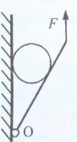
15．如图所示，质量均匀的球夹在光滑竖直墙面和光滑轻板之间，轻板可绕其L端的水平轴O自由转动。在轻板上端用竖直向上的拉力F提着轻板，使其缓慢放下，直到轻板呈水平之前，F的大小以及F对于轴O的力矩M的大小变化情况是（ ）
（A）F减小，M减小 （B）F减小，M不变
（C）F增大，M增大 （D）F增大，M减小
16．如图所示，一水平放置的圆形通电线圈1固定，从上往下看，线圈1始终有逆时针方向的恒定电流，另一较小的圆形线圈2从1的正下方以一定的初速度竖直上抛，重力加速度为g，在上抛的过程中两线圈平面始终保持平行且共轴，则在线圈2从线圈1的正下方上抛至线圈1的正上方过程中（ ）

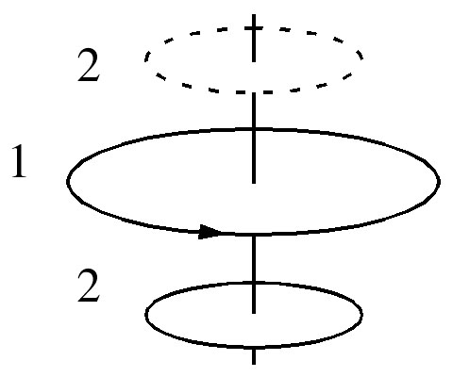
（A）线圈2在1正下方的加速度大小大于g，在1正上方的加速度大小小于g

（B）线圈2在1正下方的加速度大小小于g，在1正上方的加速度大小大于g

（C）从上往下看，线圈2在1正下方有顺时针方向，在1正上方有逆时针方向的感应电流[来源:学#科#网]
（D）从上往下看，线圈2在1正下方有逆时针方向，在1正上方有顺时针方向的感应电流
二、多项选择题（16分。本题共4小题，每小题4分，每小题给出的四个答案中，至少有两个是正确的，把正确答案全选出来，并将正确答案前面的字母填涂在答题卷相应的位置上每一小题全选对的得4分；选对但不全，得2分；有选错或不答的，得0分。）
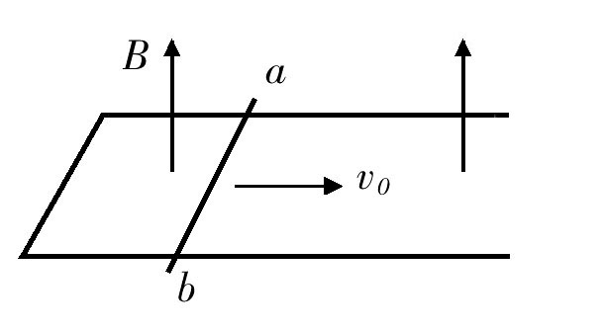
17．水平固定放置的足够长的U形金属导轨处于竖直向上的匀强磁场中，如图所示，在导轨上放着金属棒ab，开始时ab棒以水平初速度v₀向右运动，最后静止在导轨上，就导轨光滑和粗糙两种情况比较，这个过程（ ）
（A）产生的总内能相等 （B）通过ab棒的电量相等
（C）电流所做的功相等 （D）安培力对ab棒所做的功不相等
18．一列简谐横波沿x轴正方向传播， t时刻与（t＋0.6）时刻的波形图正好重合，如图所示。则下列说法中正确的是（ ）
O
x/m
y/m
0.5
1
1.5
-0.5
-1
-1.5
0.3
-0.3
（A）质点振动周期可能为1.2s
（B）该波的波速可能为10m/s
（C）在（t＋0.4）时刻，x＝－1m处的质点位移可能为零
（D）从（t＋0.3）时刻开始计时，x＝0.5m处的质点可能比x＝－0.5m处的质点先到达波峰位置
19．如图所示，在绝缘水平面上A、B两点分别固定一个电荷量相等的同种点电荷，在AB连线上靠近A点的P点由静止释放一个带电小滑块，滑块会由静止开始一直向右运动到AB连线上的某一点M（图中没有画出）而静止不动。下列说法中正确的是（ ）
（A）P点的电势一定高于M点的电势
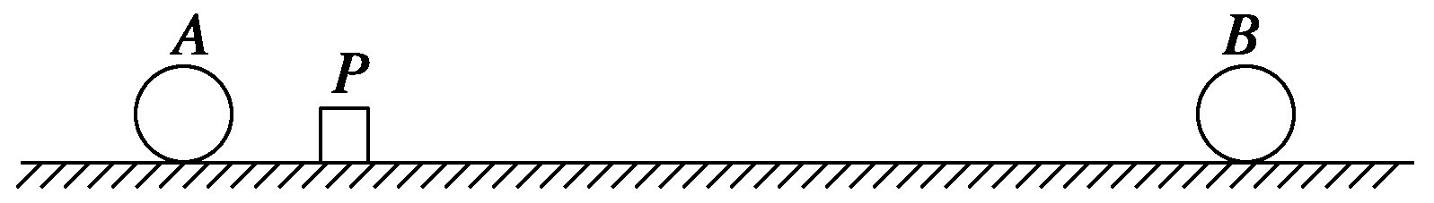
（B）滑块的电势能一定是先减小后增大
P
B
A
•
•
•
（C）滑块所带电荷的电性一定与A、B相同
（D）AP之间的距离一定小于BM之间的距离
20．如图所示的电路，L₁、 L₂和L₃为三个相同的灯泡，灯泡电阻大于电源内阻，当变阻器R的滑片P向左移动时，下列说法中正确的是（ ）
（A）L₁、L₃两灯变亮，L₂灯变暗
（B）L₂灯中电流变化值小于L₃灯中电流变化值
（C）电源输出功率增大
（D）电源的供电效率增大

第II卷（共94分）
三、填空题（20分，本大题共5小题，每小题4分。答案写在答题卷横线上的空白处，不要求写出演算过程。）
A
蓄电池
V
21．现用直流电源给蓄电池充电，如图所示，若蓄电池内阻r，电压表读数U，电流表的读数为I。则蓄电池的发热功率为_________，电能转化为化学能的功率为_________。
22．小皮划艇在静水中划行速度为4m/s，现在它在流速为2m/s的河水中渡河，划水方向与流水方向的夹角为θ。如果小皮划艇要用最短时间过河，θ＝_________；如果小皮划艇要垂直河岸过河，θ＝_________。
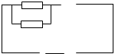
23．超导限流器是一种短路故障电流限制装置，它由超导部件和限流电阻并联组成，原理图如图所示。当通过超导部件的电流大于其临界电流I_{C}时，超导部件由超导态（可认为电阻为零）转变为正常态（可认为是一个纯电阻），以此来限制电力系统的故障电流。超导部件正常态电阻R₁＝6Ω，临界电流I_{C}＝0.6A，限流电阻R₂＝12Ω，灯泡L上标有“5V 2.5W”，电源电动势E＝6V，内阻r＝2Ω，电路正常工作。若灯泡L突然发生短路，则灯泡L短路前通过R₂的电流为_______A，灯泡L短路后通过R₂的电流为________ A。
S
超导部件R₁
限流电阻R₂
L
r
E
24．下列为分叉题。分A、B两类，考生可任选一类答题。若两类试题均做，一律按A类题计分。
A类题（适合于选学专题一的考生）
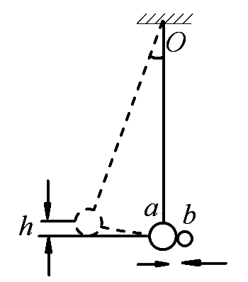
24A．如图所示的单摆，摆球a向右摆动到最低点时，恰好与一沿水平方向向左运动的粘性小球b发生碰撞，并粘接在一起，且摆动平面不变。已知碰撞前a球摆动的最高点与最低点的高度差为h，偏角θ较小，摆动的周期为T，a球质量是b球质量的4倍，碰撞前a球在最低点的速度是b球速度的一半。则碰撞后，摆动的周期为_________T，摆球的最高点与最低点的高度差为_________ h。
θ

B类题（适合于选学专题二的考生）

24B．我国绕月探测工程的研究和工程实施已取得重要进展。设地球、月球的质量分别为m₁、m₂，半径分别为R₁、R₂，人造地球卫星的第一宇宙速度为v，对应的环绕周期为T₁。则环绕月球表面附近圆轨道飞行的探测器的速度为_________，对应的环绕周期为_________。

25． 如图（a）所示，在光滑水平面上用恒力F拉质量1kg的单匝均匀正方形铜线框，在1位置以速度v₀＝2m/s进入匀强磁场时开始计时t＝0，此时线框中感应电动势0.8V，在t＝3s时刻线框到达2位置开始离开匀强磁场。此过程中v-t图象如图（b）所示，那么恒力F的大小为_______ N，线框完全离开磁场的瞬间位置3速度为________ m/s。
v/_{m/s}
1
2
3
v₀
F
图a
0
2
1
2
3
t/s
图b
M
N
1
四、实验题（24分。本大题共有4小题）
26．（4分）在“用单摆测定重力加速度”的实验中，由于摆球形状不规则，无法准确测量摆长l，但摆线的长度l’可以准确测量。现使用同一摆球，多次改变摆线长度l’并测得每一次相应的摆动周期T对于数据处理方法，下列说法中正确的是（ ）
（A）l’与T²不是直线关系
（B）摆长l可以利用l’-T²图线求出
（C）l’与T²是直线关系，在理论上，l’-T²直线的斜率与l-T²直线的相同
（D）l’与T²是直线关系，在理论上，l’-T²直线的斜率与l-T²直线的不同
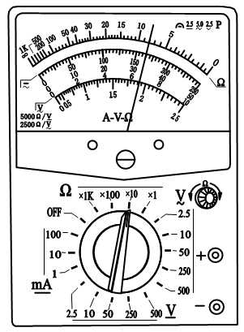
27．（4分）多用电表是实验室和生产实际中常用的测量仪器。使用多用电表测某段导体的电阻。
（1）主要的操作过程分以下三个步骤，请填写第②步操作。
①将红、黑表笔分别插入多用电表的“＋”、“－”插孔； 选择电阻档“×10”；
②____________________________________；
③把红、黑表笔分别与导体的两端相接，读取导体的电阻。
（2）采用上述的操作步骤后，多用表的示数如图所示。则该段导体的电阻测量值为 。

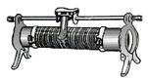

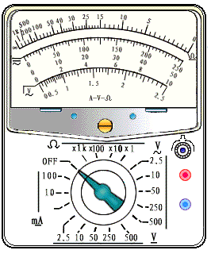
28．（8分）在研究电磁感应现象实验中。
电源
G
（1）为了能明显地观察到实验现象，请在如图所示的实验器材中，用实线连接成相应的实物电路图。
（2）将原线圈插入副线圈中，闭合电键，副线圈中感应电流与原线圈中电流的绕行方向相同的实验操作是（ ）
（A）插入软铁棒 （B）拔出副线圈
（C）使变阻器阻值变大 （D）断开电键
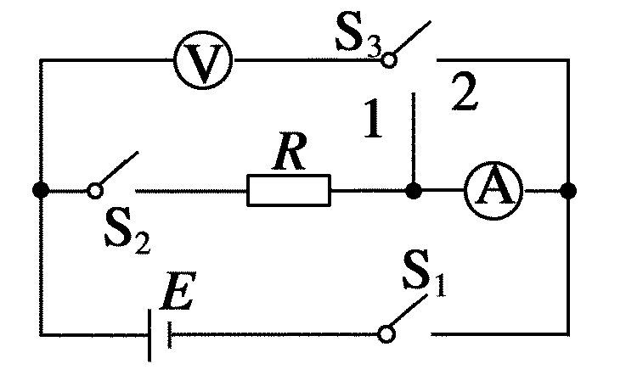
29.（8分）如图所示的电路可用于测量电源的内阻r，电源的电动势未知。图中A 是电流表，其内阻并不很小，V为电压表，其内阻亦不很大，R是一限流电阻，阻值未知，电键S₁、S₂、S₃都处于断开状态。
请补充完成下列实验步骤，用适当的符号表示该步骤中应测量的物理量：
（1）闭合S₁，S₃打向1，测得电压表的读数U₀，电流表的读数为I₀，电压表的内阻R_{V}＝ ；
（2）闭合S₁，S₃打向2，测得电压表的读数U₁；
（3） 。
（4）用所测得的物理量表示电池内阻的表示式为r＝ 。

五、计算题。（50分。本大题共有4小题，要求写出必要的文字说明、方程式和重要的演算步骤，只写出最后答案，而未写出主要演算过程的，得0分。有关物理量的数值计算问题，答案中必须明确写出数值和单位。）
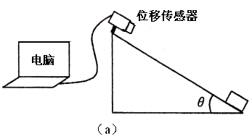
30．（12分）某同学用位移传感器研究木块在斜面上的滑动情况，装置如图（a）。己知斜面倾角θ＝37°。他使木块以初速度v₀沿斜面上滑，并同时开始记录数据，绘得木块从开始上滑至最高点，然后又下滑回到出发处过程中的s-t图线如图（b）所示。图中曲线左侧起始端的坐标为（0，1.4），曲线最低点的坐标为（0.6，0.4）。重力加速度g取10m/s²。sin37°＝0.6，cos37°＝0.8求：
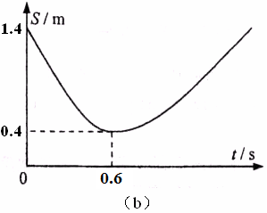
（1）木块上滑时的初速度v₀和上滑过程中的加速度a₁；
（2）木块与斜面间的动摩擦因数μ；
（3）木块滑回出发点时的速度v_{t}。

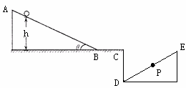
31．（12分）如图所示，一个固定在竖直平面内的轨道，有倾角为θ＝37°的斜面AB和水平面BC以及另一个倾角仍为θ＝37°的斜面DE三部分组成。已知水平面BC长为0.4m，D位置在C点的正下方，CD高为H＝0.9m，E点与C点等高，P为斜面DE的中点；小球与接触面间的动摩擦因数均为μ＝0.15，重力加速度g取10m/s²。现将此小球离BC水平面高处的斜面上静止释放，小球刚好能落到P点（sin37°＝0.6，cos37°＝0.8）。
Q
（1）求h的大小；
（2）若改变小球在斜面上静止释放的位置问小球能否垂直打到斜面DE上的Q点（CQ⊥DE）.若能，请求出h的大小；若不能，请说明理由？

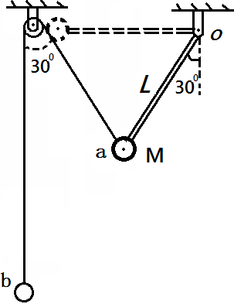
32．（12分） 如图所示，小球a的质量为M，被一根长为L＝0.5m的可绕O轴自由转动的轻质细杆固定在其端点，同时又通过绳跨过光滑定滑轮与另一个小球b相连，整个装置平衡时杆和绳与竖直方向的夹角均为30°。若将小球a拉水平位置（杆呈水平状态）开始释放，不计摩擦，重力加速度g取10m/s²，竖直绳足够长，求当杆转动到竖直位置时，小球b的速度大小。

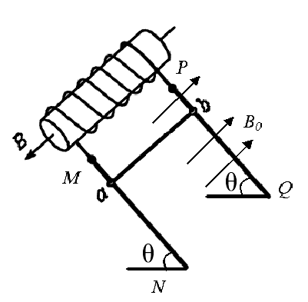
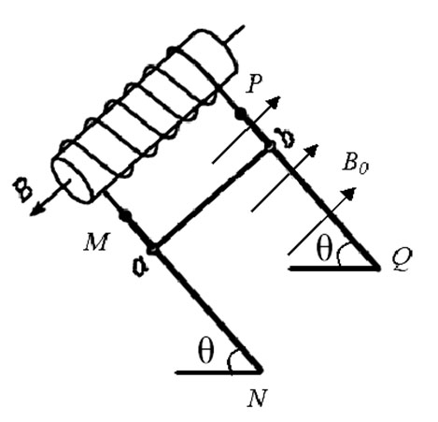
33．（14分）如图所示，螺线管横截面积为S，线圈匝数为N，电阻为R₁，管内有水平向左的变化磁场。螺线管与足够长的平行金属导轨MN、PQ相连并固定在同一平面内，与水平面的夹角为θ，两导轨间距为L。导轨电阻忽略不计。导轨处于垂直斜面向上、磁感应强度为B₀的匀强磁场中。金属杆ab垂直导轨，杆与导轨接触良好，并可沿导轨无摩擦滑动。已知金属杆ab的质量为m，电阻为R₂，重力加速度为g。忽略螺线管磁场对金属杆ab的影响、忽略空气阻力。
（1）为使ab杆保持静止，求通过ab的电流的大小和方向；
（2）当ab杆保持静止时，求螺线管内磁场的磁感应强度B的变化率；
（3）若螺线管内方向向左的磁场的磁感应强度的变化率ΔB/Δt＝k（k＞0）。将金属杆ab由静止释放，杆将沿斜面向下运动。求当杆的速度为v时，杆的加速度大小。

